Pozdravljeni devetošolci!
Kar nekaj vas še ni oddalo naloge, ki sem vam jo pripravila za prejšnja dva tedna. Pohitite, sicer se bo nabralo preveč dela, ki ga boste morali opraviti. Kdor je med tistimi, ki so pozabili, danes dobi sporočilo še preko EA.
Nekateri ste poslali prav čudovite posnetke. Veselim se prav vseh, ki jih pošljete. Vaše posnetke je učiteljica Škrabec, ki je še ne poznate, sestavila v skupen filmček, ki si ga boste kmalu lahko ogledali. Povezavo na skupni film vam bom poslala preko EA.
Za naslednji teden sem vam pripravila novo nalogo.
Spomni se naloge urbanizem. V skupinah ste morali izdelati: park, tržnico, športni park ali otroško igrišče. Izberi en element, ki ste ga v skupini vključili v vaše prostorske predstavitve in ga podrobno nariši.
Na risbi naj bo igralo, klopca iz parka, pitnik, tribuna, stojnica, koš za smeti ali karkoli drugega. Z risbe naj bo razvidna uporaba tega urbanega elementa. Če želiš, lahko uporabiš tudi napis.
Primere si oglej na spodnjih fotografijah:
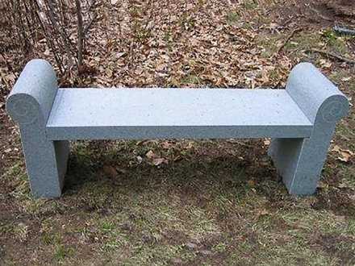
Kamnita klop Svete
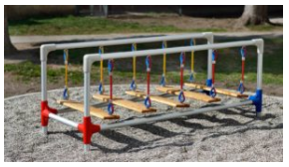
Igralo Sobočan
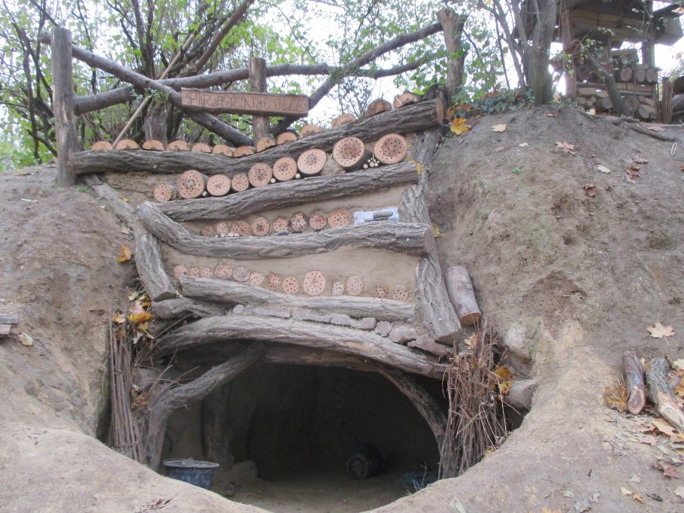
Igrišče Robinzon, Dunaj
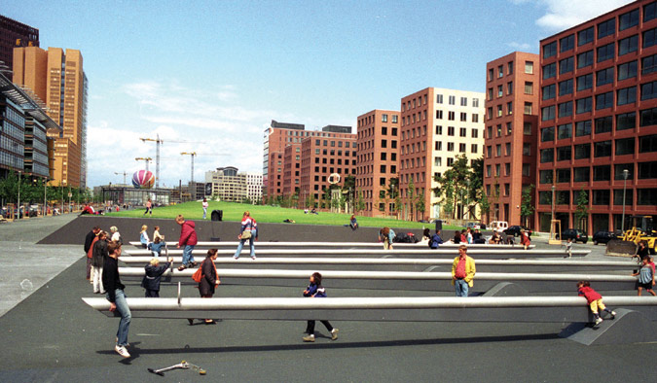
Skupinska gugalnica, Berlin
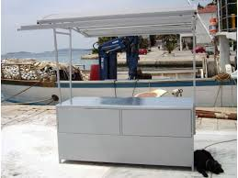
Stojnica Urbana igrala
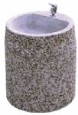
Pitnik Bršljan

Pri svojem delu bodi izviren/na. Lahko si izmisliš kaj novega. Ni nujno, da je iz naloge, ki smo jo delali v šoli. Risba naj bo jasna. Uporabi svinčnik, ravnilo pa naj bo za matematiko in druge predmete.

Veselim se tvojega izdelka. Uživaj v risanju. Tvojo risbo pričakujem do konca tedna, do 3. 4. 2020. Fotografiraj jo in pošlji na naslov: katarina.skofic@guest.arnes.si Lep pozdrav, Učiteljica Škofic

